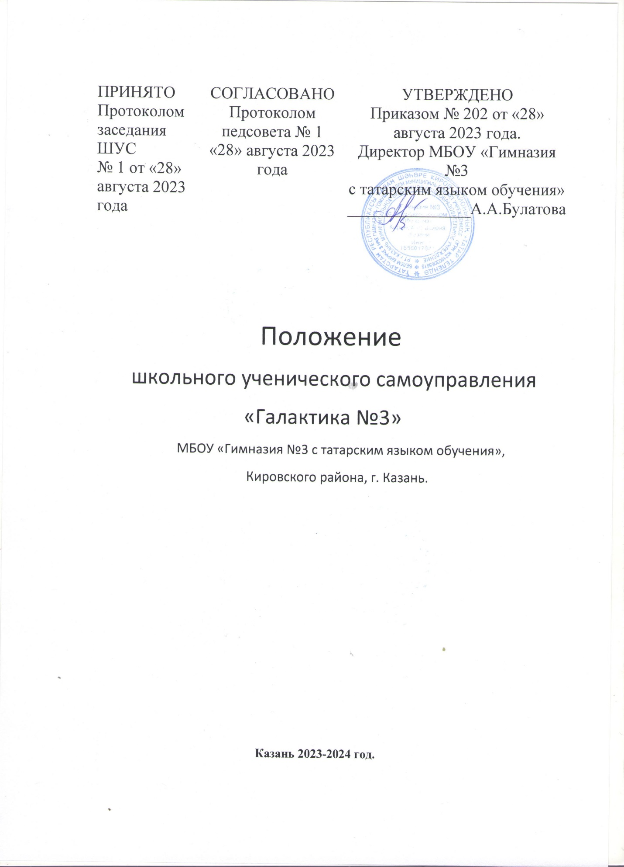

- ОБЩИЕ ПОЛОЖЕНИЯ.
  - Школьное (ученическое) самоуправление действует на базе школы.
  - Школьное (ученическое) самоуправление осуществляет свою деятельность в соответствии с Уставом школы, Положением школьного (ученического) самоуправления, Конституцией РФ и Р, законодательством РФ иРТ.
  - Школьное (ученическое) самоуправление – общественное, самодеятельное, самоуправляемое, некоммерческое, добровольное объединение учеников.
- ЦЕЛИ, ЗАДАЧИ И ПРЕДМЕТ ДЕЯТЕЛЬНОСТИ.
- 1.Цели самоуправления:
Воспитание ответственной личности, способной к самореализации и адаптации в обществе.
  - .Основными задачами самоуправления являются:
    - Координация деятельности членов школьного самоуправления при осуществлении совместных программ, проектов инициатив.
    - Защита прав и законных интересов детей и подростков, учеников школы.
    - Осуществление взаимодействия с администрацией школы, педагогическим составом школы, различными молодёжными организациями в выработке решений в интересах членов самоуправления.
    - развитие лидерских качеств методами активного социально- психологического обучения;
    - развитие творческого, культурного и коммуникативного потенциала учащихся;
    - создание комфортной обстановки общения и творчества;
    - формирование мотивационно-потребностной сферы личности учащегося, его положительного социального опыта и помощь в освоении социальных ролей;
    - разработка социальных проектов с целью адаптации учащегося в социуме;
  - Деятельность школьного самоуправления строится на следующих основных принципах:
    - Добровольности, равноправия всех членов самоуправления, законности и гласности.
    - Приоритета интересов детей и подростков, общечеловеческих ценностей.
    - Неприятия социальной, классовой, национальной, идейной, религиозной вражды и неприязни.
    - Открытости для всех учеников-членов самоуправления и для сотрудничества с другими молодёжными коллективами, разделяющими его цели и задачи.
    - Уважение к интересам, достоинству и мнению каждого члена самоуправления.
    - Коллегиальность принятия решений.
    - Взаимная и личная ответственность за выполнение принятых решений.
    - Свобода дискуссий, гласность работы самоуправления.
    - Уважение мнений меньшинства и большинства.

- СТРУКТУРА И ПОРЯДОК УПРАВЛЕНИЯСАМОУПРАВЛЕНИЕМ.
3.1 Высшим руководящим органом ученического самоуправления является Совет обучающихся (выборный орган), который имеет право представлять и защищать права ученического самоуправления и всех обучающихся школы в администрации школы.
ШУС работает по 8 направлениям. Главами направлений являются председатели комитетов.
Руководит советом президент. Он выбирается на Общешкольной конференции обучающихся.
    - Совет обучающихся обладает следующими полномочиями:
    - Избирает из своего состава членов различных комитетов.
    - Свободно распространять информацию о деятельности самоуправления.
    - Выступать с инициативами по различным вопросам, в том числе и по благоустройству школы, вносить предложения в администрацию школы.
  - Порядок работы школьного (ученического)самоуправления:
Контроль над деятельностью ШУС осуществляет ЗДВР и педагог-организатор, который является руководителем ШУС.
Руководит ученическим самоуправлением Президент школьного ученического самоуправления, который выбирается (раз в год) из числа Лидеров классов на конкурсной основе, также выбирается заместитель Лидера (кандидат занявший второе место на выборах).
- 3.Руководители направлений ученического самоуправления - председатели комитетов назначаются Президентом ШУС.
  - Членами школьного ученического самоуправления являются ученики школы, начиная с 5-ого класса, осуществляющие деятельность, направленную на реализацию его целей и задач.
    - Самоуправление формируется из учеников с 5 по 11 классов, по паре человек из класса в каждый комитет (в отдельных случаях больше).
  - Утрата членства происходит в случае ликвидации школьного (ученического) самоуправления школы. А также на основании решения принятого на совещании ученического самоуправления.
    - Нежелание участника продолжать работу в ШУС (основание - заявление на имя спикера в письменной форме).
    - Пропуск заседаний Ученического Собрания и собраний комитетов более трех раз подряд без уважительной причины (уважительной причиной считаются: болезнь, отъезд из города, обучение на курсах, факультативах, подтвержденное документально, заявление родителей).

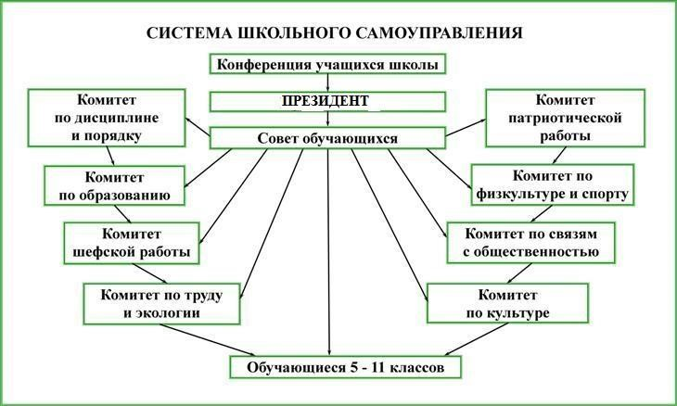
- ПРАВА И ОБЯЗАННОСТИ ЧЛЕНОВ ШКОЛЬНОГО САМОУПРАВЛЕНИЯ:
4.1. Президент имеет право:
Представлять интересы школьного ученического самоуправления в администрации школы, педагогическом совете.
Назначать ответственных за различные мероприятия из состава школьного (ученического)самоуправления. 4.2. Член комитета имеет право:
Организовать работу комитета и ученического самоуправления актива.
Следить за выполнением Положения.
Защищать интересы членов школьного самоуправления в управляющих органах школы.
Активно участвовать в жизни школы.
Участвовать в заседаниях Ученического собрания.
4.3. Функционал Заместителя и секретаря Президента : Внутренние:
Вести заседания Комитетов в случае отсутствия Президента.
Выполнять обязанности Президента в случае его отсутствия,
Представлять интересы ШУС в различных социальных институтах, налаживание систематического взаимодействия с необходимыми социальными структурами.
4.4. Обязанности:
4.4.1. Член школьного ученического самоуправления обязан: Активно участвовать в жизни школы.
Выполнять обязательства, возложенные членами Ученического самоуправления.
4.5 Члены комитетов ведут постоянную работу с классами по своему направлению, регулярно отчитываются на заседаниях Школьного самоуправления.
Срок полномочий Парламента –12месяцев

- СОБРАНИЕ ШКОЛЬНОГО УЧЕНИЧЕСКОГО САМОУПРАВЛЕНИЯ.
  - Высшим органом ШУС является Собрание школьного ученического самоуправления- созываемый по необходимости, но не реже чем раз в 3месяца.
  - Компетенции Собрания школьного ученического самоуправления: внесение изменений и дополнений и Устав ШУС или утверждение Устава ШУС в новой редакции; реорганизация ШУС;
определение приоритетных направлений деятельности ШУС, принципов формирования и использования ее имущества;
Собрание школьного ученического самоуправления считается правомерным, если на нем присутствовало больше половины всех участников.

- 3.Решение по вопросу, поставленному на собрании ученического самоуправления, принимается простым большинством голосов.

- ПОРЯДОК ИЗМЕНЕНИЙ И ДОПОЛНЕНИЙ В УСТАВ ШУС
  - Решение о внесении изменений и дополнений в Положение ШУС принимаются на собрании школьного ученического самоуправления, если за них проголосовало большинство в 2/3 голосов от числа присутствующих делегатов школьного ученического самоуправления.

- ПРЕКРАЩЕНИЕ ДЕЯТЕЛЬНОСТИ ШУС
  - Прекращение деятельности ШУС может быть проведено путем реорганизации или ликвидации.
  - Прекращение деятельности ШУС осуществляется по решению школьного ученического самоуправления, принятого не менее 2/3 голосов от числа присутствующих делегатов школьного ученического самоуправления.
  - Ликвидация ШУС производится ликвидационной комиссией, сформированной школьного ученического самоуправления в порядке, установленным действующим законодательством.

